南京邮电大学2014－2015学年研究生最优化方法试题
学号 姓名 得分
一、（3％×8）
（1）线性规划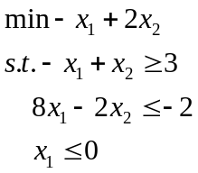的对偶规划为 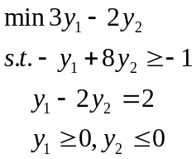。
（2）用乘子法求解问题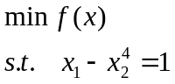，其增广Lagrange函数为 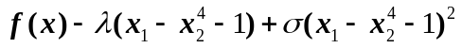。
（3）线性规划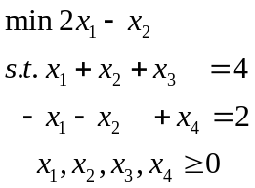的可行域共有 3 个不同的极点。
（4）用黄金分割法求函数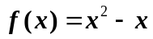在区间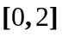上的极小点，迭代一步后所得的区间为 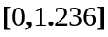 。
（5）列举一个求解无约束最优化问题时不具备二次终止性的算法 最速下降法
（6）对函数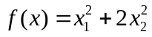，取初始点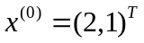，用最速下降法一步得到的下一迭代点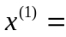 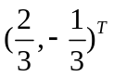 。
（7）对于二次规划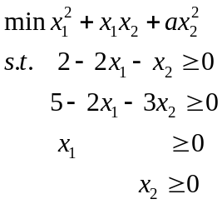，点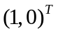的有效集为 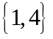 ，若目标函数为严格凸函数，则常数的取值范围是 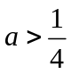
二、（12％）对于任意给定的一个函数,用最速下降法求解其最小值,若一维搜索是精确的,证明两个相邻的搜索方向一定正交。
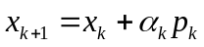，采用的是精确的一维搜索，因此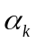是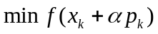的最优解。
令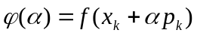，则有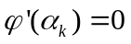。（5分）
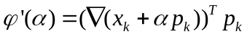，因此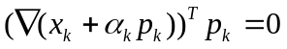，即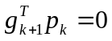（4分）而用最速下降法求解其最小值时，每次选取的方向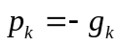，所以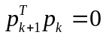，得证。（3分）
三、（12%）设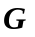为阶正定矩阵。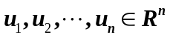线性无关。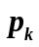按以下方式生成
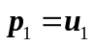，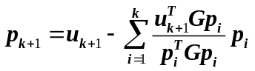
试证明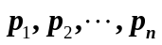关于共轭。
（1）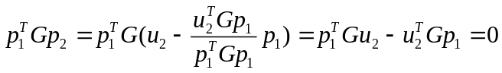，因此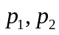关于共轭。（5分）
（2）设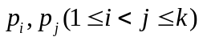关于共轭，即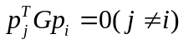（2分）下证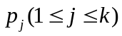与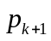共轭。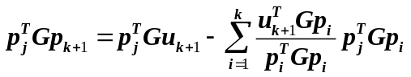，
由于，上式等于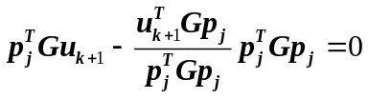。（5分）
由归纳法原理，命题成立。
四、（18％）（1）用单纯形方法求解下面的线性规划
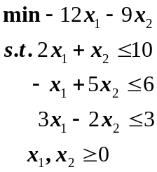
（2）写出该线性规划的影子价格向量；
（3）若在上面的线性规划中要求变量为整数，在相应的整数规划中，请对变量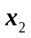写出对应的割平面方程。
解：（1）（8分）该线性规划的标准型为：
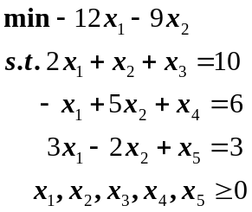
以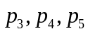为基，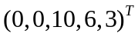为初始基可行解，单纯形表为
c_{j} |  |  |  |  |  | -12 | -9 | 0 | 0 | 0 | 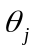
cB |  | B |  | b |  | p1 | p2 | p3 | p4 | P5
0 |  | p3 |  | 10 |  | 2 | 1 | 1 | 0 | 0 | 5
0 |  | p4 |  | 6 |  | -1 | 5 | 0 | 1 | 0 | /
0 |  | P5 |  | (3) |  | 3 | -2 | 0 | 0 | 1 | 1
σj |  |  |  |  |  | -12 | -9 | 0 | 0 | 0
0 | p3 |  | 8 |  |  | 0 | 7/3 | 1 | 0 | -2/3 | 24/7
-4 | P4 |  | 7 |  |  | 0 | 13/3 | 0 | 1 | 1/3 | 21/13
-12 | P1 |  | 1 |  |  | 1 | -2/3 | 0 | 0 | 1/3 | /
σj |  |  |  |  |  | 0 | -17 | 0 | 0 | 4
0 | P3 |  |  |  | 55/13 | 0 | 0 | 1 | -7/13 | -11/13
-9 | p2 |  |  |  | 21/13 | 0 | 1 | 0 | 3/13 | 1/13
-12 | P1 |  |  |  | 27/13 | 1 | 0 | 0 | 2/13 | 5/13
σj |  |  |  |  |  | 0 | 0 | 0 | 51/13 | 69/13
原问题最优解为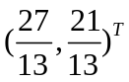。
（2）（5分）影子价格向量为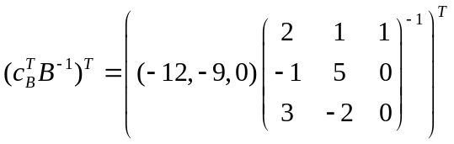
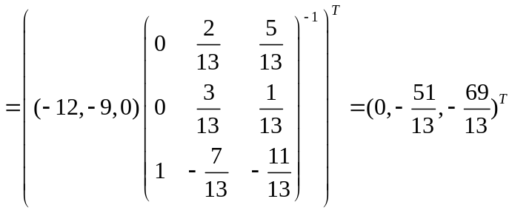
（3）（5分）有单纯形表可以得到
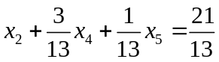，
即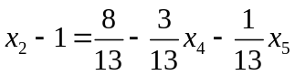
割平面方程为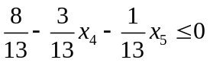。
注：（1）原理正确，计算错误，若不影响最优基，扣2分，若影响最优基，扣4分
（2）割平面方程基本原理4分，（即计算错误扣2分）
（3）对偶问题的最优解公式2分，结果2分（没有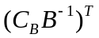可以不扣分但直接写出结果没有过程要酌情扣分）
五、（12％）用PRP方法求解问题 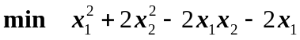，初始点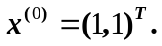
解：
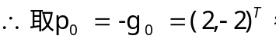（2分）
- 从出发，沿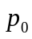进行一维搜索，即求
的极小点，得步长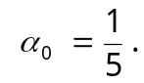于是得到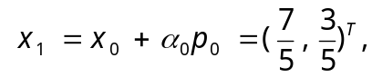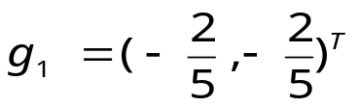.（ 4分）
由PRP公式得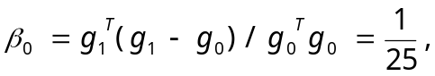故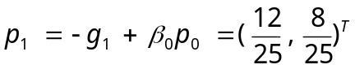.（3分）
(2) 从出发，沿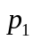进行一维搜索，即求
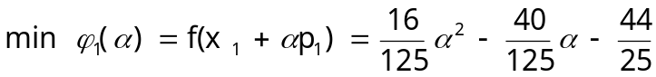
的极小点，得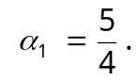于是得到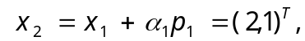此时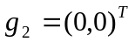.
故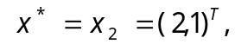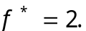.（3分）
注：方法思路+公式正确，仅计算错误，可给步骤分。

六、（12％）用内罚函数法（对数罚函数）求解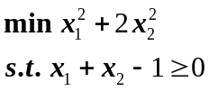。
解：
构造增广目标函数为 由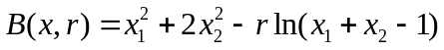，（4分）
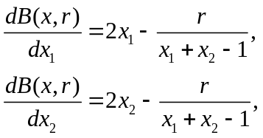
令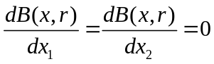，得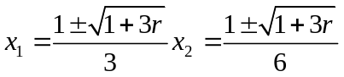，(负号舍去) （4分）
令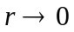，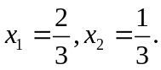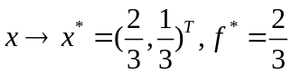。 （4分）
注：方法思路+公式正确，仅计算错误，可给分。

七（10%）、给定非线性规划问题
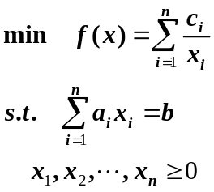
其中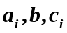都是正常数。设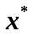是该问题的最优解，证明：该问题的最优值为
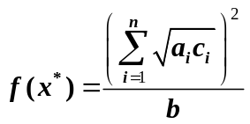
令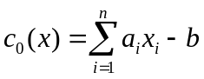，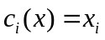，
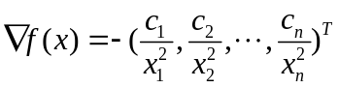，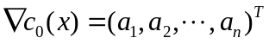，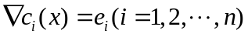，其中表示第个分量为1，其余分量为0的维向量。
由KT条件，存在常数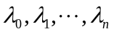使得
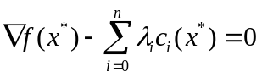，
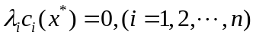
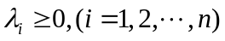。
由于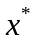为最优解，易见其分量都不为0（分量是目标函数的分母），从而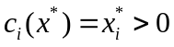，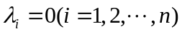，
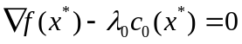，
即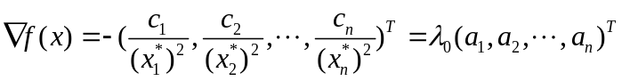
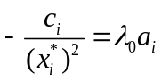，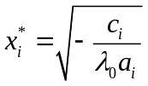。
为可行解，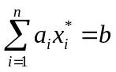，所以

